Құқықтық сағаты

Мақсаттары:
1. Кәмелетке толмаған балалардың қылмыстық жауапкершілігі туралы әңгімелеу.
2. Оқушыларды Заңды құрметтеуге тәрбиелеу, қылмыстықты ұнатпау.
3. Кәмелетке толмаған оқушылардың арасында құқықбұзылушылықтың алдын ала жөнінде жұмысын жүргізу.
4. Құқықтық мәдениетінің негіздерінің қалыптастыруын жалғастыру.

Аптасайын біздің мектебімізде құқықтық сағаттар өткізіліп жатыр.
Осы сағаттарда 5, 6 сынып оқушылары «Мейірімсіздік және зорлықсыз өткен балалық шағы» республикалық кампаниясының шеңберінде «Баланың құқығы туралы конвенциясы» негізгі құжатымен таныстырды, «Үй зорлығы.Қалай бұдан қашу керек» материалын және слайд бағдарламасын дайындалды.
7, 8 сынып оқушыларымен бірге , дін экстремизмді алдын ала бойынша «Исповедь заблудшей души» деректі фильмді көріп және оны талқыладық. Дін сауаттылығының «Таным» деген бағдарлама бойынша Арман Қарасайұлымен бірге «Достық» концерт залына қатыстық. Сол жерде деструктивтік бірлестіктері туралы, дін бағыттарына жастардың түсуін көп мәлімет алдық.

Правовой час
Цели:
1. Рассказать об уголовной ответственности несовершеннолетних;
2. Воспитание учащихся в духе уважения к закону, непримиримого отношения к преступлению;
3. Вести работу по профилактике правонарушений среди несовершеннолетних;
4. Продолжить формирование основы правовой культуры.

Еженедельно в нашей школе проводятся правовые часы.
На этих часах учащихся 5-ых и 6-ых классов ознакомили с основным документом по защите прав детей «Конвенцией о правах ребенка», в рамках республиканской кампании «Детство без жестокости и насилия» подготовили материал и слайдовую программу «Бытовое насилие. Как спастись и избежать».
- с учащимися 7-ых,8-ых классов просмотрели и обсудили документальный фильм «Исповедь заблудшей души» по профилактике религиозного экстремизма. Предварительно вместе с Арманом Карасаевичем по программе религиозной грамотности «Таным» посетили концертный зал «Достык», где узнали очень многое о деструктивных объединениях, о причинах вступления молодежи в религиозные течения.

«Мейірімсіздік және зорлықсыз өткен балалық шағы» республикалық кампаниясының шеңберінде
5, 6 сынып оқушыларына арналған «Үйде зорлық» тақырыбы бойынша құқықтық сағаты.

Правовой час по теме «Бытовое насилие» для учащихся 5-6 классов
в рамках республиканской кампании
«Детство без жестокости и насилия»

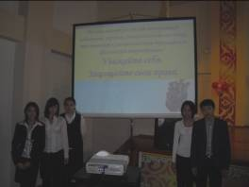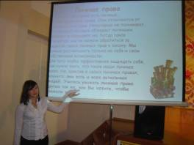

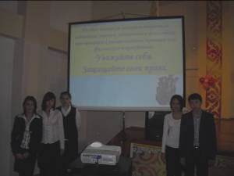

Дін экстремизмнің алдын ала бойынша 7, 8 сынып оқушылармен
«Исповедь заблудшей души» деректі фильмнің көруі және талқылау.

Просмотр и обсуждение фильма «Исповедь заблудшей души»
с учащимися 7-8 классов
по профилактике религиозного экстремизма

